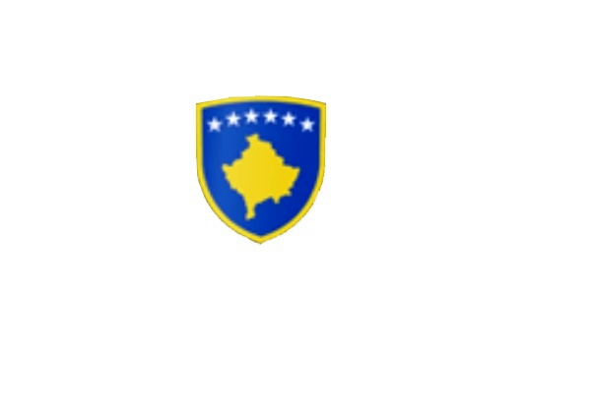
R E P U B L I K A E K O S O V Ë S 
KUVENDI I KOMUNËS NË MALISHEVË

_______________________________________________________________________________________
Kuvendi i Komunës
Nr. 02/______
Datë: 17.12.2020
Mbështetur në nenin 43 të Ligjit nr. 03/L-040 për Vetëqeverisjen Lokale, në bazë të Statutit të Komunës së Malishevës, miratuar në mbledhjen e Kuvendit të Komunës me datë:31.10.2008 (nr.01/871, datë 12.11.2008) dhe Rregulloren nr.02/175 datë:30.05.2017 për punën e Kuvendit, Komiteteve, dhe Komisioneve të Komunës së Malishevës.
Kryesuesi i Kuvendit të Komunës me datë: 17/12/2020 ;
T H Ë R R E T
Mbledhjen e -IX- (nëntë) të rregullt të Kuvendit të Komunës së Malishevës për vitin 2020 të legjislaturës së -VI, e cila do të mbahet ditën e Mërkurë me datë: 23.12.2020 duke filluar nga ora 10:00.
Mbledhja e Kuvendit do të mbahet në sallën e kuvendit të Komunës.
Ftohet z/zj. ______________________________ që të marrë pjesë në këtë mbledhje.
Për këtë mbledhje propozoj këtë,
R E N D I D I T E S
1. Shqyrtimi dhe miratimi i procesverbalit të mbledhjes së VII-2020.
2. Shqyrtimi dhe miratimi i Planit të punës së Kuvendit të Komunës për vitin 2021.
3. Raporti i Drejtorisë për Urbanizëm lidhur me realizimin e projekteve kapitale për vitin 2020.
4. Shqyrtimi dhe miratimi i draft-Rregullores për Taksa, Ngarkesa dhe Gjoba Komunale për vitin 2021.
5. Shqyrtimi dhe miratimi i kërkesës nr.01/1154 datë: 11.11.2020 të parashtruar nga Kryetari i Komunës,
për vazhdimin e shërbimeve të varrimit për banorët e Komunës së Malishevës për vitin 2021.
6. Rishqyrtimi i vendimit nr.02/473 datë:03.12.2020, sipas kërkesës së MAPL-së nr.020-945/9 datë:11.12.2020, për dhënien në shfrytëzim të pronës publike KEDS-it, për vendosjen e re të stabilimenteve të nevojshme energjetike.
7. Rishqyrtimi i vendimit nr.02/412 datë: 03.11.2020, sipas raportit të vlerësimit të MAPL-së nr.020-839/12 datë:27.11.2020, për caktimin e lokacionit për vendosjen e pikës së transferit, për grumbullimin, transportimin, depozitimin e mbeturinave (jo të ngurta) të cilat grumbullohen nga (K.R.M) Ekoregjioni Sh.a në Prizren, njësia në Malishevë
8. Shqyrtimi dhe miratimi i Raportit të punës nr.02/493 datë: 04.12.2020 të Komitetit për Barazi Gjinore për
vitin 2020.
9. Shqyrtimi dhe miratimi i draft-Planit të punës nr.02/509 datë: 09.12.2020 të Komisionit Komunal të
Aksionarëve për vitin 2021.
10. Shqyrtimi dhe miratimi i kërkesës nr.12/227 datë:10.12.2020 të parashtruar nga Drejtoria për Kulturë,
Rini dhe Sport, për miratimin e Planit të Veprimit Rinor Lokal 2021-2023.
11. Shqyrtimi dhe miratimi i kërkesës nr.02/503 datë:07.12.2020 të parashtruar nga N.T.P “ILI”, nga fshati
Banjë, për lirimin nga pagesa e këstit të katërt të shfrytëzimit të Pishinës Publikë në fshatin Banjë.
12. Shqyrtimi dhe miratimi i kërkesave të qytetarëve të Komunës së Malishevës, për meremtim dhe renovim
të shtëpive;
- Kërkesa nr.01/534 datë: 17.06.2020 e parashtruar nga z.Ali Paqarizi nga fshati Lubizhdë, për ndihmë
me rastin e djegies së shtëpisë së banimit nga zjarri.
b. Kërkesa nr.01/873 datë: 07.09.2020 e parashtruar nga z. Brahim Hoxha nga fshati Guncat, për ndihmë
me rastin e djegies së shtëpisë së banimit nga zjarri.

c. Shqyrtimi dhe miratimi i kërkesës 02/515 datë:14.12.2020 të parashtruar nga Muharrem Morina nga
fshati Astrazup, për ndihmë financiare për meremetim të shtëpisë.
ç. Shqyrtimi dhe miratimi i kërkesës 02/505 datë: 08.12.2020 të parashtruar nga Nebih Zogaj nga fshati
Lladroc, për ndihmë financiare për renovimin e shtëpisë së djegur nga zjarri.
d. Shqyrtimi dhe miratimi i kërkesës nr.02/524 datë:16.12.2020 të parashtruar Zenel Thaqi nga fshati
Mirushë, për ndihmë financiare për meremetim të shtëpisë.
13. Shqyrtimi dhe miratimi i rekomandimeve të grupit të grave asambleiste.
14. Të ndryshme.

Ardhja e juaj është e domosdoshme. Kryesuesi i Kuvendit
Malishevë dhjetor - 2020 Rrahim Morina
_______________

